**Stages de découverte d'entreprise au collège Fichez**

Plouescat - | Publié le 03/02/2016 à 02:16

* 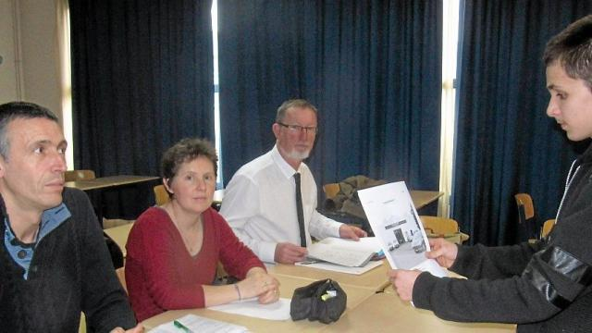Yoann Arzur, élève de 3e, a développé devant le jury composé de M. Hamon (à droite) et de deux professeurs, les qualités requises, les inconvénients et la formation nécessaire pour devenir mécanicien automobile. |

Quarante et un élèves de 3e du collège Louis-et-Marie-Fichez viennent de passer une semaine en stage d'observation dans une entreprise. M. Hamon, professionnel et membre bénévole de l'Association jeunesse entreprise (AJE), était intervenu en classe, en décembre, pour aider les collégiens à choisir ces entreprises. Un garage automobile, une boulangerie, une pharmacie, un maître d'oeuvre en bâtiment, une sage-femme libérale, des écoles et d'autres secteurs professionnels font partie de leurs choix.

**« Ce stage est une aide au choix des formations et du lycée en fin de 3e »,** indique Dominique Legros, principal du collège Fichez.

Chaque élève a rendu compte de son stage devant un jury, qui l'a évalué sur des critères comme le rapport écrit, l'expression orale, l'utilisation du logiciel de traitement de texte et son ressenti par rapport à la profession en adéquation ou non avec ses attentes.